

**《Web前端设计（英）》**

**课程设计报告**

**项 目 名 称： “MyLife”个人网页制作设计**

**专 业 班 级： 2020级软件工程2班**

**小 组 成 员： 朱征2020105150226**

**任 课 教 师： 邵 彧**

**学 年 学 期： 2022-2023学年 第一学期**

项目基本信息

|  |  |
| --- | --- |
| 项目名称 | **“MyLife”个人网页制作设计** |
| 项目简介 | 该网站的主题为以自己为主题的个人生活网站，定位为分享自己的生活照片及一些生活中的感悟句子。主要包含首页、个人介绍、个人照片、以及小小彩蛋（以最近热门网剧《点燃我、温暖你》的爱心代码为启示开发的爱心代码网页）、注册和登录页面。 |
| 项目成员 | 朱征（2020105150226） |
| 任务分工 | 一人一组 |

项目评定成绩记录

|  |  |  |  |  |
| --- | --- | --- | --- | --- |
| 指导教师意见 | 系统完成情况：优 良 中 及格 不及格 | | | |
| 报告完成情况：优 良 中 及格 不及格 | | | |
| 答辩评定成绩 | 团队整体成绩： | | | |
| 成员成绩 | **2020105150226** | 朱征 |  |
|  |  |  |
| 备 注 | 1.在指导教师意见相应成绩等级上划✓。  2.团队成绩按百分制。 | | | |

1. 网站开发的背景

近年来，随着互联网技术的迅速发展，个人生活质量越来越高，人们都乐于分享自己的生活在互联网平台（微信、微博等个人博客网站以及以抖音、快手等vlog形式的短视频平台）。但是随着时代的发展，个人隐私越来越受到人们的重视，尤其是国家对于隐私方面的法律条款的相继出台，人们越来越知道隐私的重要性，因此受到启发决定开发出一个属于每个人的个人生活分享网站。

2．网站设计方案

2.1 网站栏目和目录结构

确定网站主题后，根据网络平台微博以及其他个人生活网站现有的特点进一步规划栏目。参考了大多数网站设计特点后，栏目主要包含个人主页、个人简介、个人照片等页面，因此网站根目录下除了index首页外，并且为每个栏目创建子目录。

2.2 网页布局

本网站为小型的个人生活分享网站，采用了较为简单的拐角型布局。页面头部显示了网站logo、站内搜索表单及注册登录超链接，下方是网站主导航栏，可链接到网站其他主要栏目。为使首页内容生动有趣吸引用户，添加了横幅图片轮播效果和背景音乐《mood》，使得网站打开便可以自动播放音乐，即使在主页添加了控制音乐的播放器，但是为了吸引用户，所以在主页设置了一个小小的彩蛋，点击头像可以暂停或者播放音乐。首页主要信息区域左侧为侧边导航栏，点击即可快速跳转主页相应位置，右侧主体内容为页面各个内容的详情。页面最底部为开发者的一些信息，并且由于页面较长，在相对于底部位置，设置了快捷返回页面顶端的快捷按钮，极大地提高用户的ui界面感和ux体验感和对于网页的好感度。

2.3 配色

为凸显季节性，开发网站时处于冬季，以及页面的美感，背景为动态雪景视频，字体颜色主要选择了大众色彩黑色和白色相结合。

3. 实现过程

3.1 在Dreamweaver软件中创建本地站点

在DW中创建本地站点，站点名称为“2020105150226+朱征+CSS”，本地站点文件夹选择已建好的“2020105150226+朱征+CSS””的文件夹，此文件夹为根目录。然后点击高级设置，选择根目录下的名为“images”的子目录为默认图像文件夹。最后在根目录中创建首页index.html和其余子目录，不同子目录中存放的文件种类不同，如CSS文件夹存放外部样式表文件，js文件夹存放外部JavaScript代码等。网站最终的目录结构如图1所示：

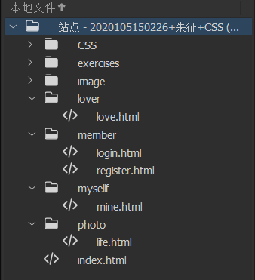

图1 网站站点结构图

3.2根据页面布局设计确定CSS布局盒子名称

根据网站的设计方案，制作首页设计图，再根据设计图分析确定首页页面布局各区域的CSS盒子名称，如图2、3所示。

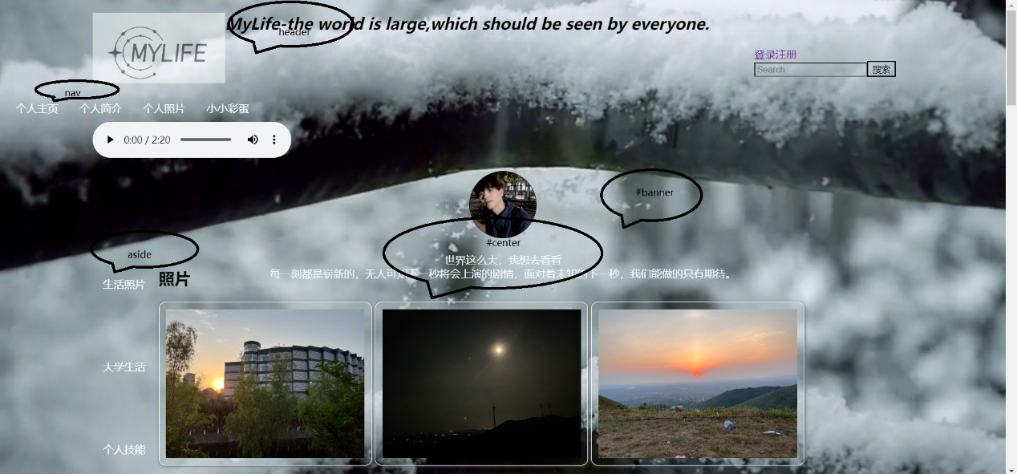

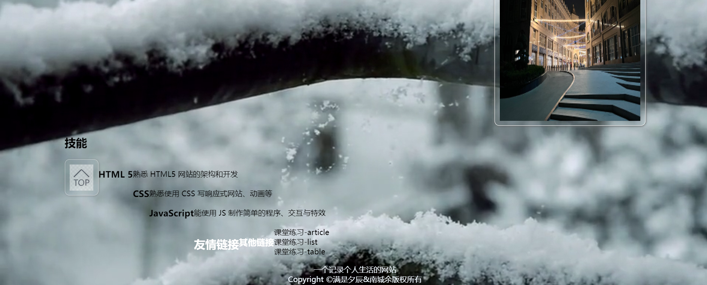

图2、3 首页布局分析图

3.3在index页面键入HTML标签和网页内容

结构化代码如下：如图，详见源代码

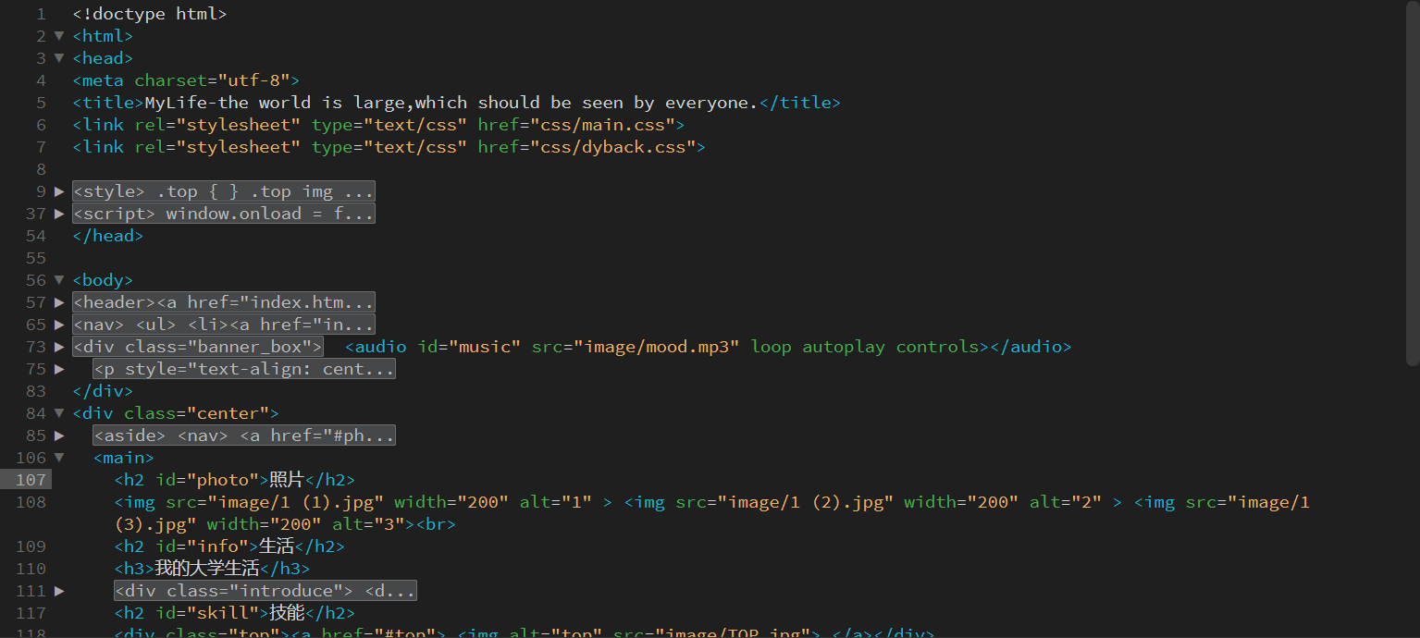

图4 index部分代码展示

3.4 在外部样式表文件main.css中键入和index中对应的样式

CSS代码如下：

header {

width: 1240px;

height: 120px;

border: 1px blue;

margin: 0 auto;

}

header form {

font-size: 0px;

}

header img, a, h3, form {

float: left;

text-decoration: none;

}

nav {

width: 100%;

height: 40px;

background-color: transparent

}

.banner_box {

width: 1240px;

height: 200px;

margin: 5px auto;

background-color: transparent

}

.center {

width: 1240px;

height: 3000px;

margin: 0 auto;

}

.center img {

border: 1px solid white;

padding: 10px;

width: 300px;

box-shadow: 1px 1px 5px #666;

border-radius: 10px;

transition: all 1s;

}

3.5 完善index内容及样式，并添加JavaScript特效

详见源代码。

3.6 根据index建立各个子页面，并完善超链接设置

详见源代码。

4. 网站测试

网站上传服务器并向外发布前需要对网站进行测试，如测试超链接是否有误，CSS样式在各浏览器中是否显示正确等。确保每个页面都正确无误后，方可上线。

5. 课程设计总结

通过本次课程设计，掌握了静态网站开发的整个过程，利用所学的HTML、CSS和JavaScript知识制作5+2（5个子页面和2个分别为登录或者注册页面）了个网页，有首页index、三个由主导航链接的二级子页面、通过首页个人主页打开的个人介绍、个人相册、小小彩蛋以及注册和登录页面，这6个页面通过超链接相互关联，设计符合用户的使用习惯。各页面设计与网站主题相符，基本完成了课程设计任务书的要求。